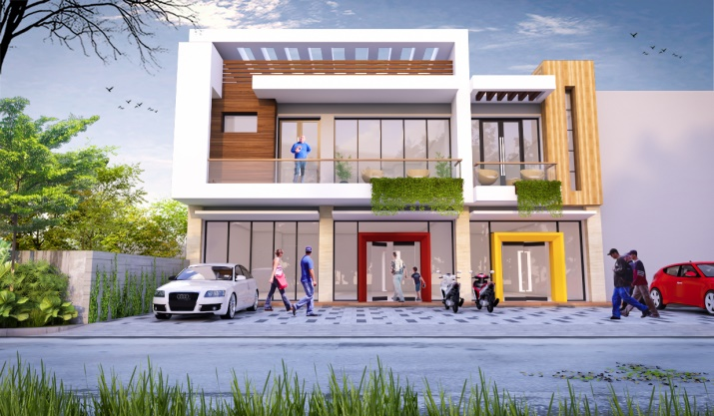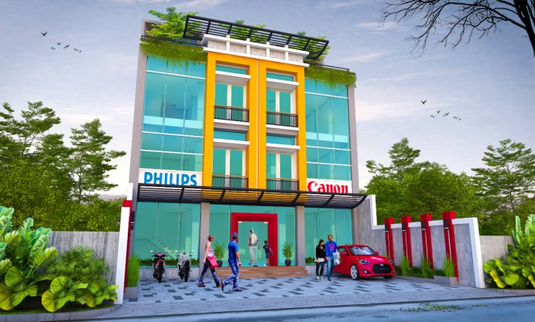KONSTRUKSI RUKO

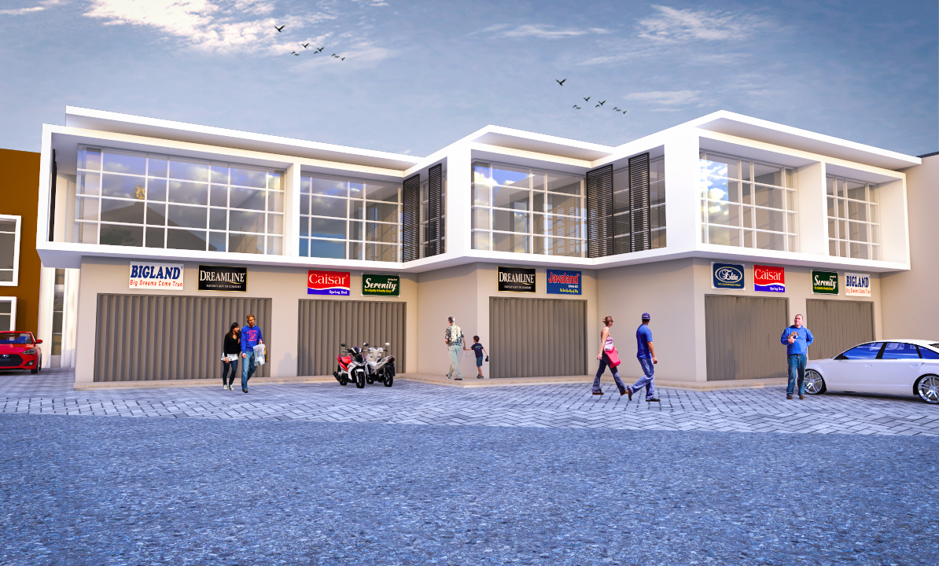Desain fasade ruko menyesuaikan dengan karakter yang ingin Anda representasikan dengan ruko Anda. Apabila Anda punya lahan untuk membangun 2-3 ruko, kami akan membuat desain yang membuat ruko Anda terlihat excusive, sehingga menarik untuk bisnis, maupun apabila hendak dijual atau disewakan. Apabila Anda developer, kami sudah berpengalaman mengerjakan ruko skala sedang dan besar, dengan eksekusi yang bagus dan harga terjangkau, membuat pembeli ruko Anda puas, memberi keuntungan bagi bisnis Anda dan menjaga nama baik perusahaan Anda.

Pemilihan Ornamen dari sebuah ruko harus disesuaikan dengan karakter dari perusahaan atau pemilik dan karakter area sekitarnya. Serahkan dekorasi ornamen Facade pada TEAMWISNU Kontraktor, kami akan menterjemahkan karakter Anda ke dalam *STUNNING FACADE DESIGN*.

Berkantor di ruko sesuai untuk Anda yang menggabungkan antara kebutuhan ruang kerja, ruang rapat sekaligus gudang. Berkantor di ruko, selain representatif, lahannya dapat dimiliki, biaya operasional juga lebih terjangkau dibanding berkantor di gedung, sehingga saat ini banyak perusahaan memilih untuk menjadikan rukonya sebagai kantor. Fasade ruko yang digunakan untuk kantor akan disesuaikan dengan budaya perusahaan, misal kantor agency kreatif, TEAMWISNU Kontraktor akan menyarankan desain yang inovatif dan berwarna, mencerminkan budaya perusahaan yang selalu unik dan berbeda. Apabila Anda kantor perusahaan konsultan hukum atau konsultan pajak, tentunya perlu desain fasade yang mencerminkan wibawa dan jati diri perusahaan.

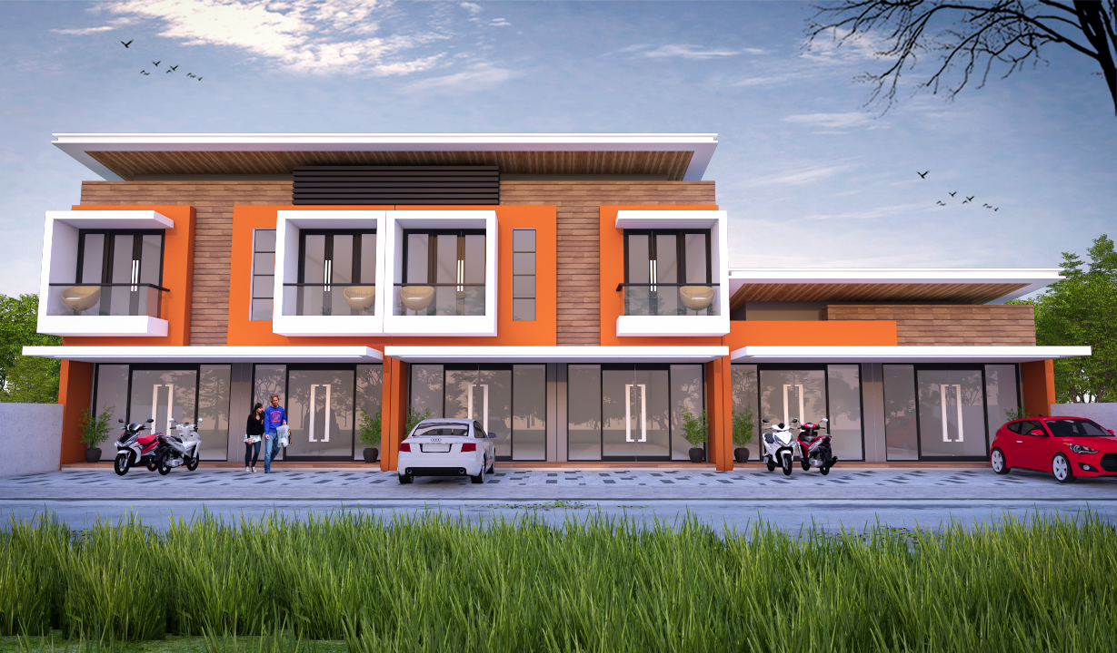

Apabila secara luas lokasi masih memungkinkan, kesediaan ruang terbuka di belakang ruko, akan membantu pencahayaan alami sinar matahari, sekaligus membantu sirkulasi udara. Tergantung dari ukurannya, area ini dapat digunakan untuk cafe luar ruangan, akan tetapi apabila ukurannya kecil, dapat digunakan untuk kelengkapan mencuci pakaian atau area servis lainnya.